COMBATE DE ANGAMOS

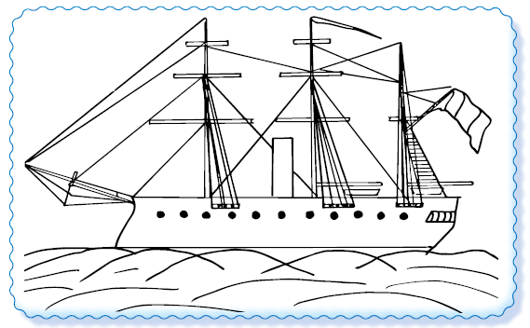
- Troza papel y pégalo en el mar y en el monitor Huáscar.

